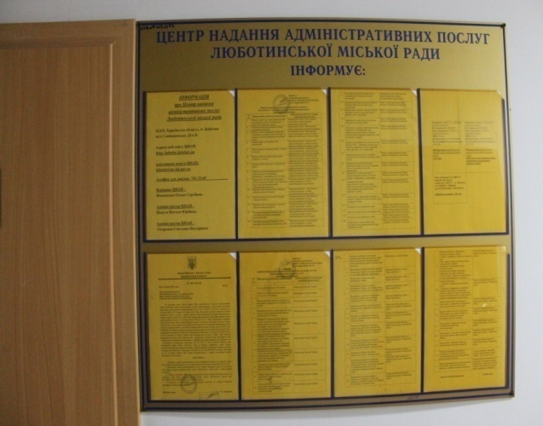
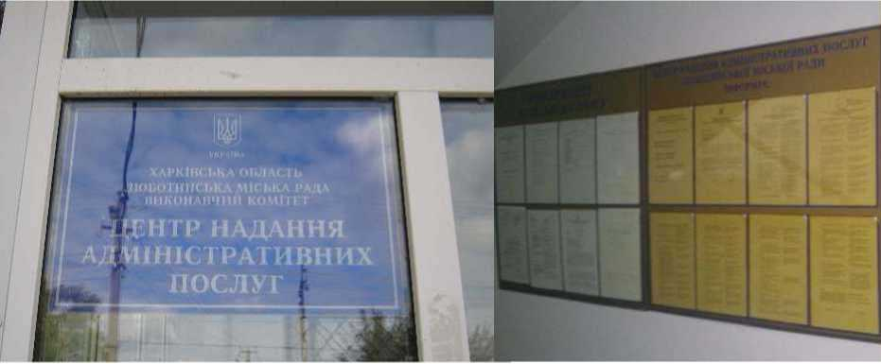

Паспорт

центру надання адміністративних послуг
Інформація про створення центру надання адміністративних послуг (назва, номер та дата розпорядчого документа місцевого органу влади чи рішення органу місцевого самоврядування про створення центру) | Центр надання адміністративних послуг Люботинської міської ради створений рішенням ХХХІІІ сесії Люботинської міської ради  УІ скликання від 30.05.2013 р. №214
Порядок здійснення діяльності (окремий структурний підрозділ РДА/виконкому міськради чи постійно діючий робочий орган) | Структурний підрозділ
Відповідальна керівна особа, яка координує роботу центру надання адміністративних послуг | керуюча справами виконкому –  Куденко Лідія Василівна, (057) 741 12 17
Місцезнаходження (поштова адреса) центру надання адміністративних послуг | 62433,м. Люботин Харківська обл.  вул. Ушакова, 1Б
Телефон, факс, електронна пошта | (057)741 32-69 (факс), 096-566-04-12  електронна пошта: lubotin@mr.kh.gov.ua
Адреса Веб-сторінки у мережі Інтернет (у разі наявності) Прізвище, ім’я, по батькові керівника центру надання адміністративних послуг | оф. сайт: http://lubotin-rada.gov.ua/
 | Начальник ЦНАП - Никоненко Олена Сергіївна
Кількість адміністраторів центру надання адміністративних послуг (в т.ч. державних адміністраторів на яких покладено обов’язки адміністратора) | 3 штатні одиниці :  начальник ЦНАП; 3 адміністратора ЦНАП.
Графік роботи центру надання адміністративних послуг | Понеділок, вівторок, середа - 8.00-17.00,  четвер 8.00-20.00, п’ятниця 8.00 - 16.45, субота 8.00-16.00  без перерви на обід
Графік прийому суб’єктів звернення у центрі надання адміністративних послуг | Понеділок, вівторок, середа - 8.00-15.00, четвер 8.00-20.00, п’ятниця 8.00 -15.00 , субота 8.00-15.00  прийом здійснюється без перерви на обід
Загальна площа приміщення (м²) | 98,10 м²
Кількість кімнат | 3
Поверх розміщення | 1 поверх

Люботинської міської ради Харківської області

